توصيف قاعدة البيانات وعلاقتها بوظائف النظام
نظام Calma لإدارة الفندق
بلوك دياجرام · مخطط العلاقات (ERD) · توصيف الجداول والأعمدة · الصلاحيات · المخططات الانسيابية
البند | التفاصيل
التقنيات | React 18 + Vite (PWA على Vercel) · Supabase (Postgres + Auth + Realtime + Edge Functions)
قاعدة البيانات | ٩ جداول في schema public + جدول المستخدمين auth.users · مرجعها الوحيد الملف supabase/schema.sql (الأقسام ١ إلى ٢٩)
الأدوار | موظف الشيفت (staff) · مدير الحجوزات (reservations) · مديرة الحسابات (accounts) · المدير العام (gm)
التوقيت | كل التواريخ بتوقيت القاهرة (Africa/Cairo) · يوم الشيفتات يبدأ ٨ صباحًا
تاريخ الوثيقة | ٢٠ أكتوبر ٢٠٢٦

فهرس المحتويات (حدّثه في Word بالضغط بزر الفأرة اليمين ثم Update Field)

١) نظرة عامة على النظام وقاعدة البيانات
النظام بيدير حجوزات الفندق ويومية الشيفتات (التحصيل والمصاريف) والتقارير. كل البيانات في قاعدة Postgres واحدة على Supabase، والواجهة بتتكلم معاها مباشرة عن طريق واجهة REST (PostgREST) بجلسة المستخدم. الحماية الحقيقية (الصلاحيات وقواعد الفلوس) في قاعدة البيانات نفسها مش في الواجهة، فلو حد تخطّى الواجهة يتمنع برضه.

المبادئ الأساسية في التصميم
- قاعدة البيانات هي المرجع: صلاحيات الصفوف (RLS) + Triggers + قيود CHECK/UNIQUE/EXCLUDE بتفرض القواعد حتى لو الواجهة اتلعب فيها.
- الفلوس بتتسجّل في مكانين مترابطين: حقل amount_paid على الحجز، وصف التحصيل في shift_records.rows لنفس الحجز (bookingId). قاعدة ذهبية: مجموع اليومية = مجموع amount_paid على الحجوزات.
- حالة الغرفة مابتتخزنش: بتتحسب من الحجوزات (computeRoomStatus) + حالتين يدويتين (صيانة / تنظيف) في room_overrides.
- ما فيش مسح للحجز من الشاشة: الإلغاء (status = ملغي) هو الطريق، وبيفتح طلب رد الفلوس تلقائيًا لو فيه متحصّل، والحجز بيفضل ظاهر في الحجوزات الملغية.
- الحجز الأونلاين: سعر الغرفة اتدفع للمنصة؛ الفندق بيحصّل بس الخدمات والدخول المبكر (amount_paid بيمثّل اللي الفندق حصّله).
- كل تعديل متزامن بين الأجهزة محمي بـ updated_at (تعارض الكتابة) وبث لحظي (Realtime).

الجداول التسعة باختصار
الجدول | الغرض | عدد الأعمدة
profiles | حسابات المستخدمين ودور كل واحد. | 6
rooms | قايمة الغرف (601 إلى 616). | 2
room_overrides | الحالة اليدوية للغرفة (صيانة أو تحت التنظيف). | 4
bookings | الجدول الأساسي: كل حجز وكل ما يخص حسابه (السعر، الرسوم، الدخول المبكر، المدفوع، التحصيل، الإلغاء، رد الفلوس). | 39
booking_guests | أكواد الأفراد بشكل قابل للبحث: صف لكل فرد له كود، مربوط بالحجز والغرفة اللي سكن فيها. | 7
booking_code_counters | عدّاد كود الحجز التلقائي. | 2
shift_claims | حجز الشيفت: مين الموظف اللي ماسك أنهي شيفت في أنهي يوم. | 5
shift_records | يومية الشيفت: كل التحصيل والمصاريف لكل شيفت (صفوف الغرف + الكافيتيريا + بنود الفندق) مع العهدة والأرصدة. | 23
activity_log | سجل الحركة: كل عملية مهمة (إضافة/تعديل/إلغاء حجز، تحصيل، رد فلوس، تغيير حالة غرفة. | 6

٢) البلوك دياجرام (معمارية النظام)
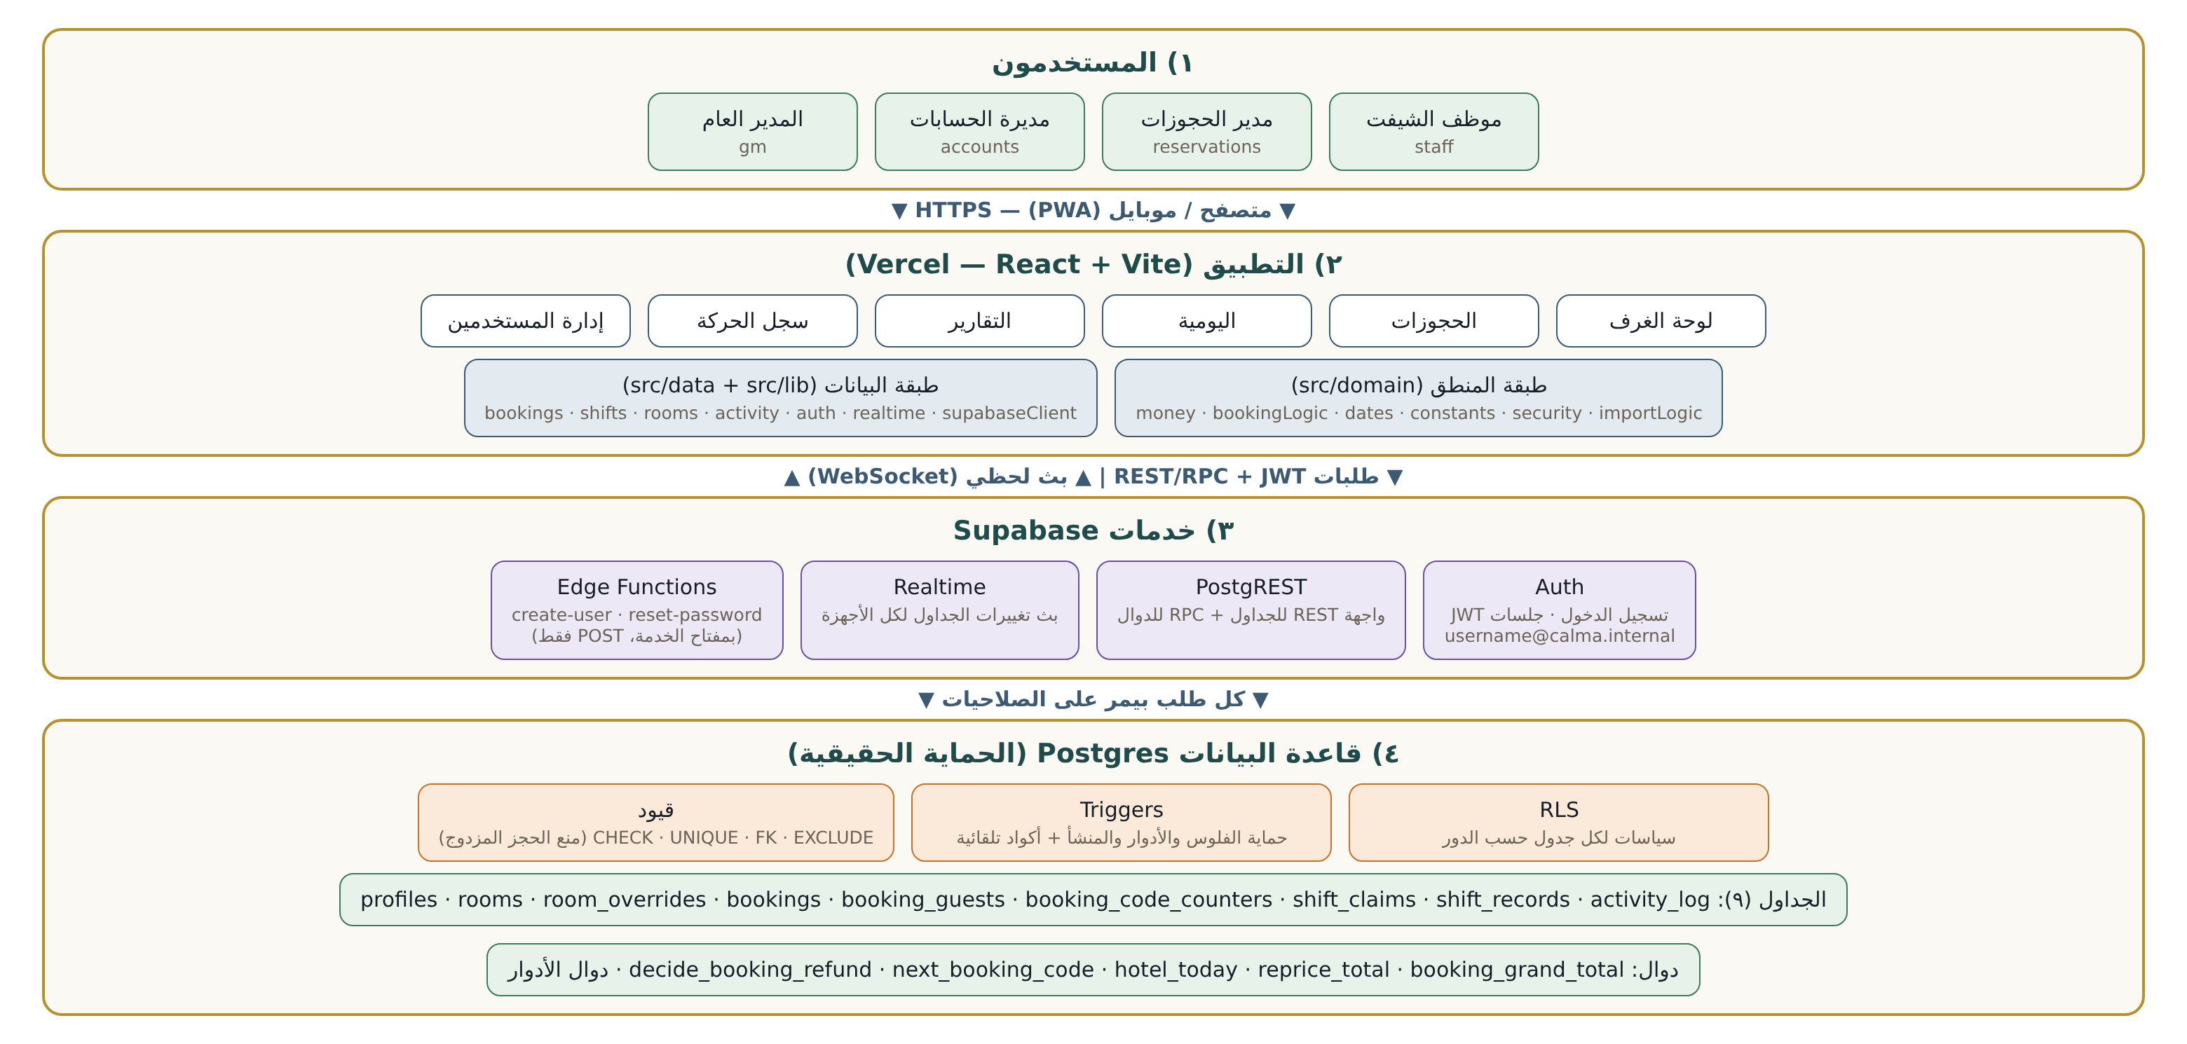

شرح الطبقات
الطبقة | المكونات | الدور
المستخدمون | موظف الشيفت، مدير الحجوزات، مديرة الحسابات، المدير العام | يدخلوا من المتصفح أو الموبايل (PWA). كل دور له صلاحيات مختلفة.
التطبيق (Vercel) | الشاشات الست + طبقة المنطق domain + طبقة البيانات data/lib | عرض البيانات وتنفيذ العمليات. منطق الفلوس وحالة الغرفة وإعادة التسعير في domain، والتواصل مع Supabase في data/lib.
Supabase Auth | تسجيل الدخول بـ username@calma.internal | إصدار جلسات JWT؛ كل طلب بيتبعت بالجلسة.
PostgREST | واجهة REST لكل جدول + RPC للدوال | ترجمة طلبات الواجهة لاستعلامات SQL تحت صلاحيات المستخدم (RLS).
Realtime | بث تغييرات الجداول | تحديث كل الأجهزة المفتوحة في أقل من ثانية.
Edge Functions | create-user · reset-password | عمليات إدارية بمفتاح الخدمة (إنشاء مستخدم / تصفير باسورد) - POST فقط وللمدير العام.
Postgres | RLS + Triggers + قيود + ٩ جداول + دوال | تخزين البيانات وفرض كل القواعد والصلاحيات.

٣) مخطط العلاقات بين الجداول (ERD)
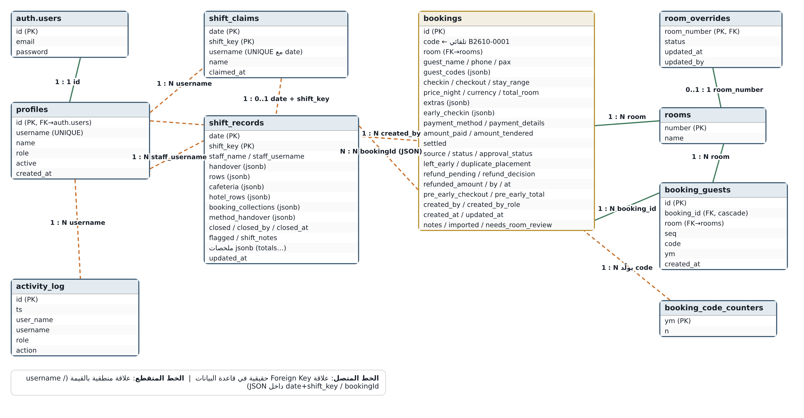

جدول العلاقات
علاقات Foreign Key حقيقية (تفرضها قاعدة البيانات) وعلاقات منطقية بالقيمة (بتتربط بالكود/الاسم، مش مفتاح أجنبي).
من (الجدول.العمود) | إلى | النوع | العلاقة | سلوك الحذف / ملاحظات
profiles.id | auth.users.id | FK حقيقي | ⁦1 : 1⁩ | حذف المستخدم من auth يحذف ملفه (متتالي)
bookings.room | rooms.number | FK حقيقي | ⁦N : 1⁩ | مفيش حذف غرفة عليها حجوزات
booking_guests.booking_id | bookings.id | FK حقيقي | ⁦N : 1⁩ | حذف متتالي: أكواد الأفراد بتتمسح مع الحجز
booking_guests.room | rooms.number | FK حقيقي | ⁦N : 1⁩ | الغرفة اللي سكن فيها الفرد (بتتحدث لو الحجز اتنقل)
room_overrides.room_number | rooms.number | FK حقيقي | ⁦1 : 0..1⁩ | حذف متتالي
shift_claims.username | profiles.username | منطقي | ⁦N : 1⁩ | اسم الموظف ماسك الشيفت
shift_records.staff_username | profiles.username | منطقي | ⁦N : 1⁩ | صاحب اليومية
shift_records (date, shift_key) | shift_claims (date, shift_key) | منطقي | ⁦1 : 0..1⁩ | اليومية بتتفتح لشيفت اتحجز
shift_records.rows[].bookingId و booking_collections[].bookingId | bookings.id | منطقي داخل JSON | ⁦N : N⁩ | ربط صف التحصيل بالحجز؛ مش مفتاح أجنبي
shift_records.rows[].room | rooms.number | منطقي داخل JSON | ⁦N : 1⁩ | صف لكل غرفة في اليومية
bookings.created_by و activity_log.username | profiles.username | منطقي | ⁦N : 1⁩ | منشئ الحجز / صاحب الحركة (بيتملوا من السيرفر)
booking_code_counters.ym | bookings.code | منطقي (دالة) | ⁦1 : N⁩ | next_booking_code بيزوّد العدّاد ويولّد الكود
ملحوظة: العلاقات داخل JSON (صفوف اليومية ↔ الحجوزات) مش مفتاح أجنبي، فاتساقها بتضمنه الواجهة + دالة decide_booking_refund + اختبارات التطابق (مجموع اليومية = مجموع المدفوع).

٤) توصيف الجداول التفصيلي

جدول profiles
حسابات المستخدمين ودور كل واحد. بتتربط بجدول الدخول auth.users (نفس المعرّف). الدور هو اللي بيحدد كل الصلاحيات في النظام.

الأعمدة
العمود | النوع | الافتراضي | المعنى
id | uuid · NOT NULL |  | معرّف المستخدم (نفس id في auth.users - مفتاح أساسي وأجنبي)
username | text · NOT NULL |  | اسم الدخول (فريد، بيتحوّل لإيميل داخلي username@calma.internal)
name | text · NOT NULL |  | الاسم الظاهر في الشاشات والتقارير
role | text · NOT NULL |  | الدور: staff موظف شيفت | reservations مدير حجوزات | accounts مديرة حسابات | gm مدير عام
active | boolean · NOT NULL | true | الحساب فعّال؟ (الحساب المعطّل مابيدخلش ولا بيكتب)
created_at | timestamptz · NOT NULL | now() | وقت إنشاء الحساب

المفاتيح والقيود
- PK على id؛ id مفتاح أجنبي → auth.users (حذف متتالي)
- UNIQUE على username
- CHECK: role من (staff, reservations, accounts, gm)
- طول name ≤ 80 وusername ≤ 30

صلاحيات الصفوف (RLS)
العملية | مين يقدر
قراءة | أي مستخدم فعّال
إضافة | أول مدير عام بس لما الجدول فاضي (إعداد النظام)، وبعد كده المدير العام
تعديل | المدير العام
مسح | غير مسموح (الحذف عن طريق auth متتالي بس)

الـ Triggers
الاسم | التوقيت | الدالة | وظيفته
profiles_protect_last_gm | قبل التعديل | prevent_last_gm_deactivation | يمنع تعطيل أو تغيير دور آخر مدير عام فعّال
profiles_protect_identity | قبل التعديل | protect_profile_identity | يمنع تغيير id و username

بيستخدمه في التطبيق
تسجيل الدخول (getMyProfile)، إدارة المستخدمين (listProfiles / setProfileActive)، وكل دوال الأدوار في RLS (is_staff, is_gm...).

جدول rooms
قايمة الغرف (601 إلى 616). رقم الغرفة هو المرجع في الحجوزات والأكواد وحالات الغرف.

الأعمدة
العمود | النوع | الافتراضي | المعنى
number | integer · NOT NULL |  | رقم الغرفة (مفتاح أساسي)
name | text |  | الاسم المعروض مع نوع الغرفة مثل (t)601داخلي

المفاتيح والقيود
- PK على number

صلاحيات الصفوف (RLS)
العملية | مين يقدر
قراءة | أي مستخدم فعّال
إضافة/تعديل/مسح | مدير الحجوزات

بيستخدمه في التطبيق
لوحة الغرف والحجوزات واليومية (getRooms)، وتعديلها لمدير الحجوزات فقط.

جدول room_overrides
الحالة اليدوية للغرفة (صيانة أو تحت التنظيف). صف واحد لكل غرفة. حالة الغرفة الأساسية بتتحسب من الحجوزات ولا بتتخزن.

الأعمدة
العمود | النوع | الافتراضي | المعنى
room_number | integer · NOT NULL |  | رقم الغرفة (مفتاح أساسي وأجنبي → rooms، حذف متتالي)
status | text · NOT NULL |  | auto (تلقائي) | maintenance صيانة | cleaning تحت التنظيف. القيمة القديمة early_checkout متجاهلة (غادر مبكرًا بقت بتتحسب من الحجز)
updated_at | timestamptz · NOT NULL | now() | وقت التحديد: التنظيف صالح لنفس اليوم بس، والصيانة لحد ما تتشال
updated_by | text |  | اسم اللي حدّد الحالة (بيتملى من السيرفر ومايتزوّرش)

المفاتيح والقيود
- PK على room_number؛ مفتاح أجنبي → rooms (حذف متتالي)
- CHECK: status من (auto, early_checkout, maintenance, cleaning)

صلاحيات الصفوف (RLS)
العملية | مين يقدر
قراءة | أي مستخدم فعّال
كتابة | موظف الشيفت أو مدير الحجوزات

الـ Triggers
الاسم | التوقيت | الدالة | وظيفته
room_overrides_actor | قبل الإضافة/التعديل | set_actor_fields | يملأ updated_by و updated_at من السيرفر

بيستخدمه في التطبيق
لوحة الغرف: getRoomOverrides / setRoomOverride → computeRoomStatus.

جدول bookings
الجدول الأساسي: كل حجز وكل ما يخص حسابه (السعر، الرسوم، الدخول المبكر، المدفوع، التحصيل، الإلغاء، رد الفلوس). غرفة + فترة إقامة لا تتداخل مع حجز تاني نشط (قيد EXCLUDE).

الأعمدة
العمود | النوع | الافتراضي | المعنى
id | uuid · NOT NULL | gen_random_uuid() | معرّف الحجز (مفتاح أساسي)
code | text |  | كود الحجز التلقائي B + سنة/شهر + رقم متسلسل (مثل B2610-0001)، بيتولّد من trigger ومابيتغيّرش
room | integer · NOT NULL |  | الغرفة (مفتاح أجنبي → rooms.number)
guest_name | text · NOT NULL | '' | اسم النزيل
phone | text | '' | هاتف النزيل
pax | integer · NOT NULL | 1 | عدد الأفراد (1 إلى 100)
checkin | date · NOT NULL |  | تاريخ الدخول
checkout | date · NOT NULL |  | تاريخ الخروج (أكبر من الدخول، أو يساويه لو left_early = نزيل دخل وخرج في نفس اليوم)
price_night | numeric · NOT NULL | 0 | سعر الليلة المتفق عليه
currency | text · NOT NULL | 'USD' | عملة الحجز: EGP / USD / EUR / SAR / GBP
total_room | numeric · NOT NULL | 0 | إجمالي سعر الغرفة (بيتعاد حسابه تلقائي مع تغيير عدد الليالي: تمديد/تقصير، الحد الأدنى ليلة)
extras | jsonb · NOT NULL | '{"tours": 0, "pickup": 0,… | رسوم إضافية jsonb: {laundry, cafeteria, tours, pickup}
early_checkin | jsonb · NOT NULL | '{"fee": 0, "note": "", "a… | الدخول المبكر jsonb: {applied, fee, note}
payment_method | text · NOT NULL | 'كاش' | وسيلة الدفع: كاش / فيزا / تحويل بنكي / انستاباي / فودافون كاش
payment_details | jsonb · NOT NULL | '{"ref": "", "senderName":… | تفاصيل الدفع jsonb: {senderName, senderNumber, ref, onlinePaid}. onlinePaid = الحجز مدفوع أونلاين (سعر الغرفة اتدفع للمنصة)
amount_paid | numeric · NOT NULL | 0 | اللي الفندق حصّله فعلاً. للحجز الأونلاين = الخدمات والدخول المبكر المتحصّلة بس
amount_tendered | numeric · NOT NULL | 0 | المبلغ المُستلم نقدًا (لحساب الباقي)
source | text · NOT NULL | 'مباشر' | جهة الحجز: مباشر / سوشيال ميديا / Booking.com / Expedia / Trip.com
status | text · NOT NULL | 'مؤكد' | الحالة: مؤكد / تم تسجيل الدخول / تم تسجيل الخروج / ملغي
approval_status | text · NOT NULL | 'approved' | الاعتماد: approved أو pending (تغييره لمدير الحجوزات بس)
settled | boolean · NOT NULL | false | علامة متحصّل بالكامل (لازم المدفوع يغطي الإجمالي)
notes | text | '' | ملاحظات
imported | boolean · NOT NULL | false | حجز مستورد من ملف
needs_room_review | boolean · NOT NULL | false | مستورد ويحتاج مراجعة الغرفة
created_by | text |  | username من أنشأ الحجز (من السيرفر)
created_at | timestamptz · NOT NULL | now() | وقت الإنشاء (محمي من التعديل)
updated_at | timestamptz · NOT NULL | now() | آخر تعديل (بيتحدث تلقائي ويُستخدم لمنع تعارض الكتابة)
stay_range | daterange | daterange(checkin, checkou… | فترة الإقامة daterange [الدخول، الخروج) - مولّدة تلقائيًا وتُستخدم في قيد منع الحجز المزدوج
created_by_role | text |  | دور من أنشأ الحجز
left_early | boolean · NOT NULL | false | النزيل غادر مبكرًا (قصّرنا إقامته)
duplicate_placement | boolean · NOT NULL | false | الحجز ده هو تسكين مكرر حلّ مكان نزيل غادر مبكرًا
refund_pending | boolean · NOT NULL | false | فيه طلب رد فلوس منتظر قرار مدير الحجوزات (بيتفتح تلقائي)
refunded_amount | numeric |  | إجمالي اللي اترد للنزيل
refunded_by | text |  | اسم من وافق على الرد
refunded_at | timestamptz |  | وقت الرد
refund_decision | text |  | قرار الرد: refunded اترد | kept رُفض الرد والفلوس فضلت
pre_early_checkout | date |  | تاريخ الخروج قبل الخروج المبكر (للتراجع)
pre_early_total | numeric |  | إجمالي الغرفة قبل الخروج المبكر (للتراجع)
guest_codes | jsonb · NOT NULL | '[]' | أكواد الأفراد jsonb: مصفوفة نصوص بعدد الأفراد (الخانة الفاضية = فرد من غير كود). بيكتبها المستخدم

المفاتيح والقيود
- PK على id؛ مفتاح أجنبي room → rooms.number
- EXCLUDE (bookings_no_overlap): مفيش حجزين غير ملغيين لنفس الغرفة بفترات إقامة متداخلة (gist على room + stay_range)
- CHECK: checkout > checkin أو (checkout = checkin و left_early)
- CHECK: status، currency، source، approval_status، refund_decision من قوائم ثابتة
- CHECK: المبالغ غير سالبة وأقل من مليار؛ pax بين 1 و100؛ الرسوم والدخول المبكر غير سالبة
- CHECK: شكل JSON إلزامي (extras, early_checkin, payment_details مفاتيح محددة) وحجمها محدود؛ guest_codes مصفوفة ≤ 100
- CHECK: أطوال النصوص (اسم ≤ 200، هاتف ≤ 60، كود ≤ 100...)

صلاحيات الصفوف (RLS)
العملية | مين يقدر
قراءة | أي مستخدم فعّال
إضافة | موظف الشيفت أو مدير الحجوزات
تعديل | موظف الشيفت أو مدير الحجوزات (مع قيود الـ triggers حسب الدور)
مسح | مدير الحجوزات (ومعمول trigger يمنع مسح حجز عليه فلوس)

الـ Triggers
الاسم | التوقيت | الدالة | وظيفته
bookings_auto_code_guard | قبل الإضافة/التعديل | bookings_auto_code | يولّد كود الحجز التلقائي ويثبّته (المستخدم مابيكتبوش)
bookings_actor | قبل الإضافة | set_actor_fields | يملأ created_by و created_by_role من الجلسة
bookings_touch | قبل التعديل | touch_updated_at | يحدّث updated_at (أساس حماية تعارض الكتابة)
bookings_approval_guard | قبل التعديل | prevent_self_approval | تغيير approval_status لمدير الحجوزات بس
bookings_reservations_collection_guard | قبل الإضافة/التعديل | prevent_reservations_collection_edit | مدير الحجوزات ماينفعش يغيّر amount_paid / amount_tendered / settled (التحصيل شغل موظف الشيفت)، ماعدا رد الفلوس وإعادة فتح علامة متحصّل لما الإجمالي يزيد
bookings_staff_core_edit_guard | قبل التعديل | prevent_staff_core_booking_edit | موظف الشيفت يعدّل التحصيل والرسوم والخروج والملاحظات بس؛ مايغيّرش الغرفة/الاسم/تاريخ الدخول/السعر/العملة؛ الدخول المبكر يسجّله مرة واحدة؛ التقصير والتمديد بسعر مظبوط؛ الخروج المبكر لنزيل بدأ إقامته فعلاً
bookings_settled_charge_guard | قبل التعديل | prevent_charge_edit_when_settled | حجز متحصّل بالكامل: سعر/رسوم/دخول مبكر/وسيلة دفع مقفولة لحد ما العلامة تتشال
bookings_refund_pending_guard | قبل الإضافة/التعديل | set_refund_pending_on_cancel | يفتح طلب رد الفلوس تلقائي (إلغاء بمدفوع، أو تقصير والمدفوع زاد عن الإجمالي)، ويمنع سحب مدفوع من حجز فيه طلب معلّق، ويحمي حقول الرد من الكتابة المباشرة
bookings_staff_cancel_guard | قبل الإضافة/التعديل | prevent_staff_cancel_status | الإلغاء (status = ملغي) واسترجاع الملغي لمدير الحجوزات بس
bookings_settled_validity_guard | قبل الإضافة/التعديل | prevent_invalid_settled | متحصّل بالكامل يعني المدفوع ≥ الإجمالي الكلي (غير الأونلاين)
bookings_early_memory | قبل التعديل | remember_pre_early_leave | يسجّل تاريخ الخروج والإجمالي قبل الخروج المبكر (pre_early_*) للتراجع لو فشل التسكين
bookings_provenance_guard | قبل التعديل | protect_record_provenance | يمنع تغيير created_by / created_by_role / created_at
bookings_no_delete_with_money | قبل المسح | prevent_delete_booking_with_money | يمنع مسح حجز فيه مدفوع أو رد (الإلغاء هو الطريق)
bookings_guests_sync | بعد الإضافة/التعديل (pax, room, guest_codes, checkin) | bookings_sync_guests | يبني booking_guests من guest_codes ويفحص تفرّد الكود جوه الشهر

بيستخدمه في التطبيق
قايمة الحجوزات وفورمها، بطاقة الغرفة (تحصيل، رسوم، تمديد، دخول مبكر، غادر مبكرًا، أكواد)، التقارير، وقرار رد الفلوس.

جدول booking_guests
أكواد الأفراد بشكل قابل للبحث: صف لكل فرد له كود، مربوط بالحجز والغرفة اللي سكن فيها. مابيتكتبش من الواجهة؛ بيتبني تلقائي من bookings.guest_codes بـ trigger. بيفضل محفوظ حتى لو الحجز اتلغى أو النزيل مشي.

الأعمدة
العمود | النوع | الافتراضي | المعنى
id | uuid · NOT NULL | gen_random_uuid() | معرّف الصف (مفتاح أساسي)
booking_id | uuid · NOT NULL |  | الحجز (مفتاح أجنبي → bookings.id، حذف متتالي)
room | integer · NOT NULL |  | الغرفة اللي سكن فيها الفرد (مفتاح أجنبي → rooms.number)
seq | integer · NOT NULL |  | رقم الفرد داخل الحجز (1، 2، ...) - فريد مع booking_id
code | text · NOT NULL |  | الكود اللي كتبه المستخدم (حد أقصى 40 حرف)
created_at | timestamptz · NOT NULL | now() | وقت إنشاء الصف
ym | text |  | شهر تاريخ الدخول بصيغة YYMM - الكود فريد جوه نفس الشهر

المفاتيح والقيود
- PK على id؛ UNIQUE (booking_id, seq)
- مفاتيح أجنبية: booking_id → bookings (حذف متتالي)، room → rooms
- CHECK: seq > 0
- تفرّد الكود جوه الشهر بيتفرض في trigger (مش UNIQUE) عشان نفس الرقم ينفع في شهر تاني

صلاحيات الصفوف (RLS)
العملية | مين يقدر
قراءة | أي مستخدم فعّال
كتابة | مفيش - بيتبني من trigger بس

بيستخدمه في التطبيق
البحث بكود النزيل يطلّع الغرفة (الواجهة بتبحث في guest_codes اللي على الحجوزات المحمّلة، والجدول ده نسخة قاعدة البيانات اللي بتفرض تفرّد الكود في الشهر).

جدول booking_code_counters
عدّاد كود الحجز التلقائي. صف لكل شهر بيبدأ من 1 (مثال: B2610-0001 ثم B2610-0002).

الأعمدة
العمود | النوع | الافتراضي | المعنى
ym | text · NOT NULL |  | السنة والشهر بصيغة YYMM (مفتاح أساسي)
n | integer · NOT NULL | 0 | آخر رقم اتولّد في الشهر ده

المفاتيح والقيود
- PK على ym

صلاحيات الصفوف (RLS)
العملية | مين يقدر
الكل | مفيش صلاحية لأي دور (الدالة المحمية بس)

بيستخدمه في التطبيق
مابيتقراش ولا بيتكتب من الواجهة خالص (من غير أي صلاحية) - الدالة next_booking_code هي الوحيدة اللي بتستخدمه.

جدول shift_claims
حجز الشيفت: مين الموظف اللي ماسك أنهي شيفت في أنهي يوم. موظف واحد لكل شيفت، وشيفت واحد لكل موظف في اليوم.

الأعمدة
العمود | النوع | الافتراضي | المعنى
date | date · NOT NULL |  | يوم الشيفت التشغيلي (اليوم بيبدأ ٨ص)
shift_key | text · NOT NULL |  | morning صباحي ٨ص-٤م | evening مسائي ٤م-١٢ص | night ليلي ١٢ص-٨ص
username | text · NOT NULL |  | اسم الموظف (فريد مع date)
name | text · NOT NULL |  | اسمه الظاهر
claimed_at | timestamptz · NOT NULL | now() | وقت الحجز

المفاتيح والقيود
- PK على (date, shift_key): موظف واحد لكل شيفت
- UNIQUE (date, username): شيفت واحد لكل موظف في اليوم
- CHECK: shift_key من (morning, evening, night)

صلاحيات الصفوف (RLS)
العملية | مين يقدر
قراءة | أي مستخدم فعّال
إضافة | موظف الشيفت لشيفت في نطاق يوم قبل/بعد النهارده
تعديل/مسح | المدير العام

الـ Triggers
الاسم | التوقيت | الدالة | وظيفته
shift_claims_actor | قبل الإضافة | set_actor_fields | يثبّت username/name من الجلسة (مايتزوّرش)

بيستخدمه في التطبيق
اليومية: getClaimsForDate / claimShiftRow / clearClaimRow (المدير العام بس يمسح)، وبوابة الشيفت useShiftGate / resolveMyShift.

جدول shift_records
يومية الشيفت: كل التحصيل والمصاريف لكل شيفت (صفوف الغرف + الكافيتيريا + بنود الفندق) مع العهدة والأرصدة. مصدر كل أرقام الخزينة والتقارير.

الأعمدة
العمود | النوع | الافتراضي | المعنى
date | date · NOT NULL |  | يوم الشيفت (مفتاح أساسي مع shift_key)
shift_key | text · NOT NULL |  | morning / evening / night
staff_name | text |  | اسم موظف الشيفت
staff_username | text |  | username الموظف (محمي من التغيير)
handover | jsonb · NOT NULL | '{"EGP": 0, "USD": 0}' | العهدة النقدية في بداية الشيفت jsonb: {EGP: 0, USD: 0}
rows | jsonb · NOT NULL | '[]' | صفوف الغرف jsonb (مصروف + تحصيل لكل غرفة، وتحصيل كل حجز في صف مربوط بـ bookingId)
cafeteria | jsonb · NOT NULL | '{}' | صف الكافيتيريا jsonb (نفس خانات الصف)
shift_notes | text | '' | ملاحظات الشيفت
flagged | boolean · NOT NULL | false | الشيفت محتاج متابعة من المدير
closed | boolean · NOT NULL | false | الشيفت اتقفل
closed_by | text |  | اسم من قفله
closed_at | timestamptz |  | وقت القفل
total_expenses | jsonb |  | إجمالي المصاريف jsonb (بكل عملة) - ملخص يتثبّت
total_collections | jsonb |  | إجمالي التحصيل jsonb
closing_cash | jsonb |  | رصيد الكاش وقت القفل jsonb
updated_at | timestamptz · NOT NULL | now() | آخر تعديل (لحماية تعارض الكتابة)
method_handover | jsonb · NOT NULL | '{}' | عهدة وسائل الدفع الأخرى jsonb: {الوسيلة: {العملة: مبلغ}}
by_method_currency | jsonb |  | التحصيل حسب وسيلة الدفع والعملة jsonb
cash_collections | jsonb |  | تحصيل الكاش jsonb
by_category | jsonb |  | المصاريف حسب البند jsonb
method_closing | jsonb |  | رصيد وسائل الدفع الأخرى وقت القفل jsonb
booking_collections | jsonb · NOT NULL | '[]' | سجل داخلي jsonb [{id, bookingId}]: تحصيلات الحجوزات اللي اتسجلت فعلاً في الصفوف (عشان التقرير مايعدّش نفس المبلغ مرتين)
hotel_rows | jsonb · NOT NULL | '[]' | بنود مصاريف وإيرادات الفندق jsonb (مش مرتبطة بغرفة)

المفاتيح والقيود
- PK على (date, shift_key)
- CHECK: shift_key من (morning, evening, night)
- CHECK: حجم JSON محدود (rows ≤ 1MB، hotel_rows ≤ 200KB...) وطول الملاحظات ≤ 5000

صلاحيات الصفوف (RLS)
العملية | مين يقدر
قراءة | أي مستخدم فعّال
إضافة | موظف الشيفت على شيفت حاجزه فعلاً (±١ يوم)
تعديل | الموظف صاحب الشيفت، أو الموظف اللي بعده مباشرة طالما الشيفت مفتوح؛ وبعد القفل: المدير العام/المحاسبة/مدير الحجوزات (إعادة الفتح للمدير العام ومدير الحجوزات بس)
مسح | المدير العام وللشيفت المفتوح بس

الـ Triggers
الاسم | التوقيت | الدالة | وظيفته
shift_records_actor | قبل الإضافة | set_actor_fields | يثبّت بيانات الموظف من الجلسة
shift_records_touch | قبل التعديل | touch_updated_at | يحدّث updated_at
shift_records_lock | قبل التعديل | prevent_closed_shift_edit | يومية مقفولة مابتتعدّلش؛ إعادة الفتح للمدير العام ومدير الحجوزات بس
shift_records_provenance_guard | قبل التعديل | protect_record_provenance | يمنع تغيير date / shift_key / staff_username

بيستخدمه في التطبيق
اليومية (كتابة يدوية + تحصيل تلقائي appendBookingCollection)، لوحة الغرف (تحصيل اليوم)، التقارير، ورد الفلوس (decide_booking_refund بيضيف صف بالسالب).

جدول activity_log
سجل الحركة: كل عملية مهمة (إضافة/تعديل/إلغاء حجز، تحصيل، رد فلوس، تغيير حالة غرفة...) باسم اللي عملها ووقتها.

الأعمدة
العمود | النوع | الافتراضي | المعنى
id | uuid · NOT NULL | gen_random_uuid() | معرّف السجل
ts | timestamptz · NOT NULL | now() | الوقت (من السيرفر)
user_name | text |  | الاسم الظاهر (من السيرفر)
username | text |  | اسم المستخدم
role | text |  | الدور
action | text · NOT NULL |  | نص العملية (حد أقصى 2000 حرف)

المفاتيح والقيود
- PK على id
- CHECK: طول action ≤ 2000

صلاحيات الصفوف (RLS)
العملية | مين يقدر
إضافة | أي مستخدم فعّال (الاسم والوقت من السيرفر)
قراءة | مدير الحجوزات والمحاسبة والمدير العام: الكل، وباقي الأدوار: حركتهم هم بس
تعديل/مسح | غير مسموح

الـ Triggers
الاسم | التوقيت | الدالة | وظيفته
activity_log_actor | قبل الإضافة | set_actor_fields | يثبّت الاسم والدور والوقت من السيرفر

بيستخدمه في التطبيق
ActivityPanel (getActivity) وكل الشاشات بتكتب فيه (addActivity). لا تعديل ولا مسح.

هيكل أعمدة JSON
أعمدة jsonb بتخزّن بنية منظمة؛ شكلها إلزامي في الأعمدة اللي عليها CHECK، وباقيها بتفرضه الواجهة.
العمود | الشكل | التوضيح
bookings.extras | {laundry, cafeteria, tours, pickup} | أرقام ≥ 0. غسيل/كافيتيريا قديمة (محفوظة لو موجودة)، والجولات والبيك أب بيتضافوا من الواجهة.
bookings.early_checkin | {applied, fee, note} | applied = اتسجّل دخول مبكر، fee = الرسم (بيدخل في الإجمالي).
bookings.payment_details | {senderName, senderNumber, ref, onlinePaid} | بيانات التحويل المباشر، أو onlinePaid = true لحجز المنصات (ref = رقم تأكيد المنصة).
bookings.guest_codes | ["A-1", "", "A-3"] | مصفوفة بعدد الأفراد بالترتيب؛ الفاضي = فرد من غير كود.
shift_records.handover | {EGP: 0, USD: 0} | العهدة النقدية في بداية الشيفت بكل عملة.
shift_records.rows[] | {room, bookingId?, expenseDesc, expenseAmt, expenseCategory, expenseCurrency, collectionDesc, collectionAmt, collectionMethod, collectionCurrency, paymentDetails, notes} | صف لكل غرفة، وممكن صفوف إضافية لنفس الغرفة (وسيلة/عملة تانية، أو تحصيل حجز تاني). collectionAmt بالسالب = رد فلوس.
shift_records.cafeteria | نفس شكل الصف (room = كافيتيريا) | مصروف + إيراد الكافيتيريا.
shift_records.hotel_rows[] | نفس شكل الصف (room = فندق) | بنود مصاريف وإيرادات الفندق (كهرباء، إيجار قاعة...) بتدخل في الخزينة والتقارير.
shift_records.booking_collections[] | {id, bookingId} | سجل تحصيلات الحجوزات اللي اتسجلت في الصفوف؛ التقرير بيستبعد amountPaid بتاع الحجوزات دي عشان مايتعدّش مرتين.
shift_records.method_handover | {الوسيلة: {العملة: مبلغ}} | عهدة وسائل الدفع غير الكاش (فيزا مثلاً) لمتابعة الجهاز.

٥) الدوال في قاعدة البيانات
دوال بتتنفذ جوه Postgres: بعضها للصلاحيات والتوقيت والحساب، وواحدة (decide_booking_refund) بتتنادى من الواجهة كـ RPC.
الدالة | النوع | وظيفتها | بتخدم
is_active_user() | دالة صلاحيات | المستخدم الحالي حسابه فعّال | كل سياسات القراءة
is_staff() / is_staff_or_reservations() / is_reservations_manager() / is_gm() / is_gm_or_reservations() / can_manage_financials() / can_view_activity_log() | دوال أدوار | تحدد دور المستخدم الحالي من جدول profiles (فعّال فقط) | سياسات RLS والـ triggers
is_next_shift_claimant(date, shift) | دالة صلاحيات | هل المستخدم ماسك الشيفت اللي بعد الشيفت ده مباشرة (تسليم/استلام) | shift_records (تعديل)
profiles_exist() | دالة عامة | هل في أي مستخدم؟ (لتحديد شاشة إعداد أول مدير عام) - بتتفادى كشف البيانات تحت RLS | profiles (إضافة)، شاشة الإعداد
hotel_today() | دالة وقت | تاريخ النهارده بتوقيت القاهرة (Africa/Cairo) | سياسات الشيفت، رد الفلوس، الحجوزات
booking_grand_total(b) | دالة حساب | إجمالي الحجز = total_room + الرسوم الإضافية + رسم الدخول المبكر | triggers الرد والتحصيل، decide_booking_refund
reprice_total(b, new_checkout) | دالة حساب | إعادة حساب total_room لتاريخ خروج جديد (الحد الأدنى ليلة؛ تمديد بسعر الليلة؛ تقصير بالمتوسط) | prevent_staff_core_booking_edit
decide_booking_refund(booking, decision, expected, method) | RPC (دالة تُستدعى من الواجهة) | قرار مدير الحجوزات: refund يخصم المبلغ من amount_paid ويضيف صف بالسالب في يومية شيفت مفتوح، أو keep يرفض الرد. معاملة واحدة مع قفل وفحص updated_at | bookings، shift_records
next_booking_code(day) | دالة داخلية | يزوّد عدّاد الشهر ويرجّع B + YYMM + رقم | booking_code_counters، bookings
set_actor_fields() | trigger | تثبيت هوية الفاعل والوقت من الجلسة | كل جداول الكتابة
touch_updated_at() | trigger | تحديث updated_at عند التعديل | bookings، shift_records
protect_record_provenance() | trigger | منع تغيير بيانات المنشأ | bookings، shift_records
bookings_auto_code() / bookings_sync_guests() | trigger | كود الحجز التلقائي / بناء أكواد الأفراد | bookings → booking_guests
prevent_* و set_refund_pending_on_cancel() و remember_pre_early_leave() | triggers | حماية الفلوس والأدوار والتحصيل والإلغاء وطلب الرد (تفصيلها في جدول الـ triggers لكل جدول) | bookings، profiles، shift_records

Edge Functions (Supabase)
الدالة | الغرض | القيود
create-user | إنشاء مستخدم جديد بدوره (بمفتاح الخدمة) ثم صف في profiles | POST فقط · المدير العام فقط · فحص باسورد (٨ حروف+، ≤ ١٢٨) واسم مستخدم · حجم الطلب ≤ ١٠KB
reset-password | تصفير باسورد مستخدم | نفس القيود · للمدير العام فقط

٦) طبقات الحماية ومصفوفة الصلاحيات
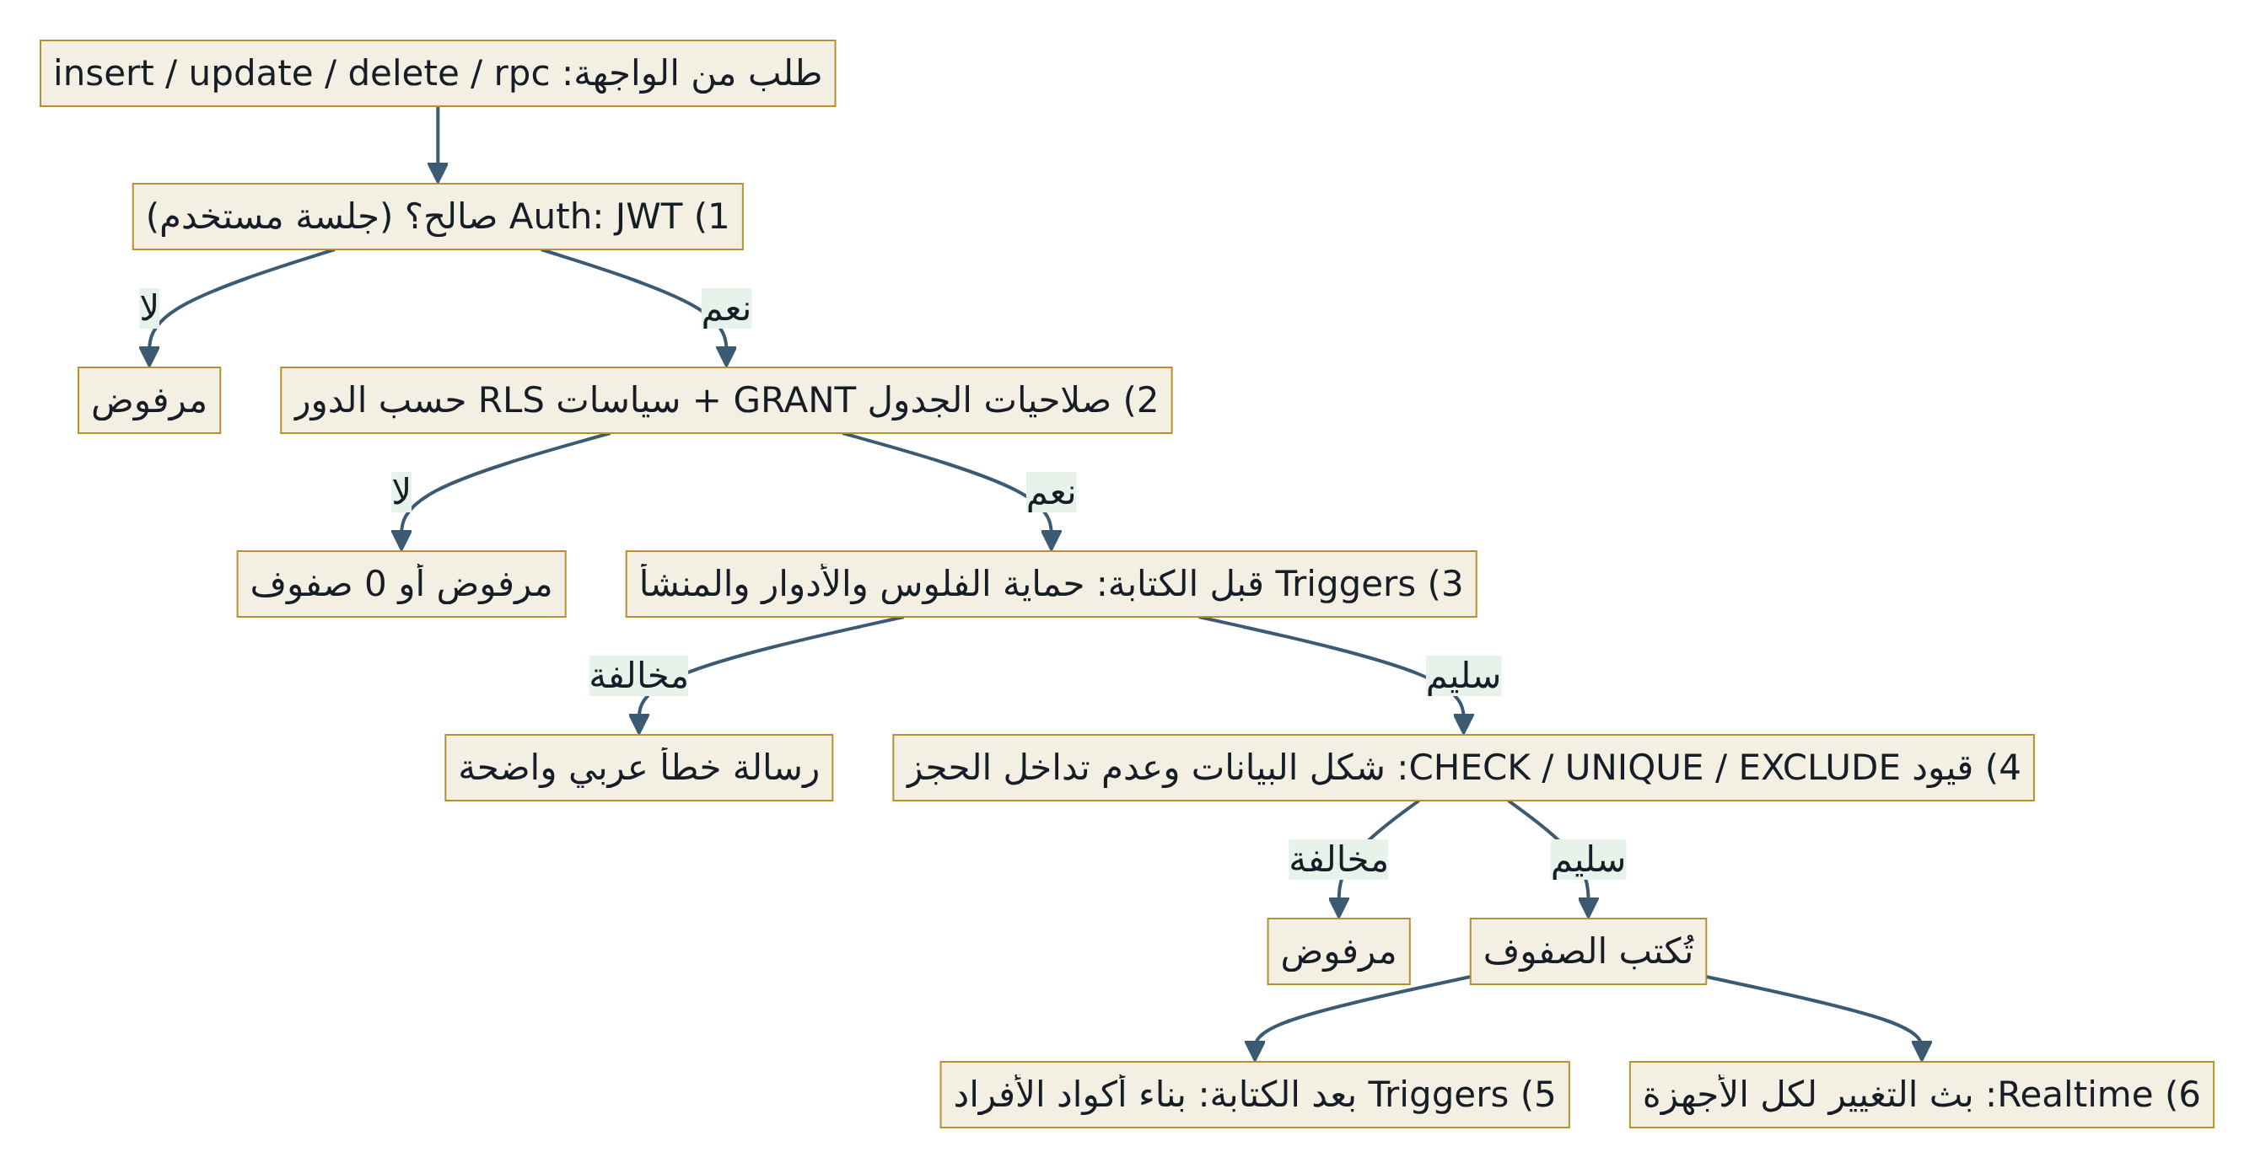
كل عملية كتابة بتعدّي على الطبقات دي بالترتيب؛ أي مخالفة بترجّع رسالة خطأ عربي واضحة ومفيش حاجة بتتغيّر.

مصفوفة الصلاحيات حسب الدور
القدرة | موظف الشيفت | مدير الحجوزات | مديرة الحسابات | المدير العام
الشاشات | لوحة الغرف، اليومية، الحجوزات | كلها | كلها (عرض) | كلها
إضافة حجز | نعم (بشيفته) | نعم | لا | لا
تعديل بيانات الحجز الأساسية | لا | نعم (الفلوس مقفولة) | لا | لا
إلغاء حجز | لا | نعم | لا | لا
تحصيل / رسوم / تمديد / دخول مبكر / غادر مبكرًا | نعم (بشيفته المفتوح) | الرسوم والدخول المبكر من الفورم أو بطاقة الغرفة (بدون تحصيل) | لا | لا
قرار رد الفلوس | لا (بيشوف الطلب) | نعم | لا | لا
كتابة اليومية وقفلها | نعم (شيفته) | لا | تصحيح المقفولة | تصحيح المقفولة
إعادة فتح شيفت مقفول | لا | نعم | لا | نعم
حالة الغرفة (صيانة/تنظيف) | نعم (بشيفته) | نعم | لا | لا
التقارير وسجل الحركة | لا | نعم | نعم | نعم
إدارة المستخدمين | لا | عرض | عرض | نعم
ملحوظة: الواجهة بتخفي الأزرار حسب الدور (PERMISSIONS في constants.js)، لكن الإنفاذ الحقيقي في RLS والـ triggers كما في جداول القسم ٤.

٧) علاقة الجداول بوظائف التطبيق

أ) الشاشات والجداول (R قراءة / W كتابة)
الشاشة / الوظيفة | الجداول (قراءة/كتابة) | سجل الحركة | RPC / Edge
تسجيل الدخول والإعداد | profiles (R / إضافة أول مدير)، auth.users | — | profiles_exist، Auth
لوحة الغرف | rooms R، room_overrides R/W، bookings R/W (تحصيل، رسوم، تمديد، دخول مبكر، غادر مبكرًا، أكواد)، shift_records R (تحصيل اليوم) و W عن طريق appendBookingCollection | activity_log W | decide_booking_refund
الحجوزات | bookings R/W (إضافة، تعديل، إلغاء)، rooms R، shift_records W (تسجيل المدفوع عند الإضافة/التعديل) | activity_log W | decide_booking_refund
اليومية | shift_claims R/W، shift_records R/W (إنشاء، تعديل، قفل، إعادة فتح، مسح للمدير العام) | activity_log W | —
التقارير | shift_records R (فترة)، bookings R (الأونلاين، المتبقي، طلبات الرد) | — | —
سجل الحركة | activity_log R | — | —
إدارة المستخدمين | profiles R/W (تفعيل/تعطيل)، shift_claims (تفريغ حجز شيفت)، shift_records (مسح يومية غير مقفولة) | activity_log W | Edge: create-user / reset-password
شريط طلبات الرد (كل الشاشات) | bookings R (refund_pending) | — | decide_booking_refund
التحديث اللحظي | rooms, room_overrides, bookings, shift_records, shift_claims, activity_log, profiles (Realtime) | — | —

ب) دوال طبقة البيانات (src/data و src/lib)
الملف | الدالة | الجدول / الخدمة | الوظيفة
src/data/bookings.js | getBookings | bookings | قراءة كل الحجوزات (الأحدث دخولاً أولاً)
 | insertBooking / updateBooking / updateBookingIfUnchanged | bookings | إضافة وتعديل (الأخيرة بشرط updated_at لمنع تعارض الكتابة)
 | decideBookingRefund | RPC decide_booking_refund | موافقة/رفض رد الفلوس
 | deleteBooking | bookings | مسح (غير مستخدمة من الشاشات؛ الإلغاء هو الطريق، والقاعدة تمنع مسح حجز فيه فلوس)
src/data/rooms.js | getRooms / getRoomOverrides / setRoomOverride | rooms، room_overrides | الغرف وحالاتها اليدوية
src/data/shifts.js | getShiftRecord / createShiftRecord / ensureShiftRecord | shift_records | قراءة وإنشاء يومية الشيفت
 | updateShiftRecordIfUnchanged / reopenShiftRecord / deleteShiftRecord | shift_records | حفظ آمن من التعارض، إعادة الفتح، المسح
 | getShiftRecordsInRange / getJournaledBookingIds | shift_records | التقارير (فترة) وسجل تحصيلات الحجوزات المسجّلة
 | appendBookingCollection | shift_records | إضافة تحصيل/رد حجز على صف الحجز + booking_collections
 | getClaimsForDate / claimShiftRow / clearClaimRow / resolveMyShift | shift_claims | حجز وتفريغ الشيفت وتحديد شيفت الموظف الآن
src/data/activity.js | getActivity / addActivity | activity_log | سجل الحركة
src/lib/auth.js | signIn / signOut / getSession / getMyProfile / listProfiles / setProfileActive / changeOwnPassword | Auth، profiles | الدخول والمستخدمين
 | checkSetupNeeded / signUpUser | RPC profiles_exist، profiles | إعداد أول مدير عام
 | adminCreateUser / adminResetPassword | Edge Functions | إنشاء مستخدم وتصفير باسورد (مدير عام)
src/lib/realtime.js | subscribeToAllChanges | Realtime | اشتراك في تغييرات الجداول وإعادة التحميل

ج) دوال المنطق (src/domain)
الملف | الدالة | الوظيفة | الأعمدة المعتمدة عليها
money.js | bookingGrandTotal(b) | الإجمالي الكلي للحجز (غرفة + رسوم + دخول مبكر) | bookings.total_room / extras / early_checkin
 | bookingHotelTotal(b) / bookingAmountDue(b) | اللي الفندق يحصّله (للأونلاين: الخدمات والدخول المبكر بس) والمتبقي منه | amount_paid، payment_details.onlinePaid
 | refundDueAmount(b) / refundStatusOf(b) | المبلغ المطلوب رده وحالة الرد بنص واضح (معلّق / اترد / رُفض / مفيش) | refund_pending، refund_decision، refunded_amount، status
 | applyCollectionToRows(rows, entry) | إضافة تحصيل أو رد على صف الحجز (نفس الوسيلة والعملة) وإلا صف جديد | shift_records.rows
 | computeShiftTotals(record) | إجمالي التحصيل والمصاريف ورصيد الخزينة والوسائل لشيفت (غرف + كافيتيريا + فندق) | rows، cafeteria، hotel_rows، handover
 | directBookingPaymentsByMethod / rebaseShiftRecord / freshShiftRecord | تحصيل الحجوزات غير المسجلة في اليومية، ودمج تعديلات متزامنة، وسجل يومية جديد | bookings، shift_records
bookingLogic.js | computeRoomStatus(room, bookings, overrides, day) | حالة الغرفة: مشغولة (متحصّلة/متبقي)، صيانة/تنظيف، غادر مبكرًا، قادمة قريبًا، متاحة | bookings، room_overrides
 | findOverlappingBookings / planDuplicateResolution / resolveDuplicateCheckin | كشف تعارض الغرفة وتحديد إذا كان تسكين مكرر مسموح أو مرفوض | bookings
 | earlyLeavePatch / repricedTotalRoom | تعديلات الخروج المبكر وإعادة حساب إجمالي الغرفة (مطابقة لدالة reprice_total) | bookings
 | normalizeGuestCodes / findGuestCodeHits / findGuestCodeConflict / nextGuestNumber | أكواد الأفراد: تظبيط، بحث، فحص تكرار في الشهر، الرقم التالي | bookings.guest_codes
dates.js | todayStr / shiftDayNow / defaultShiftForNow / isShiftActiveNow / nextShiftOf / prevShiftOf | التواريخ بتوقيت القاهرة، يوم الشيفت (بيبدأ ٨ص)، الشيفت الحالي، الأوفر تايم (ساعتين) | shift_records، shift_claims
constants.js | PERMISSIONS / ROLES / MANUAL_STATUS_OPTIONS / BOOKING_SOURCES | صلاحيات الواجهة لكل دور (التطبيق الحقيقي في RLS) وقوائم القيم الثابتة | profiles.role
security.js / importLogic.js | sanitizeText / validatePasswordStrength / buildImportDraft | تنظيف المدخلات، قوة كلمة المرور، استيراد حجوزات من ملف | bookings

٨) المخططات الانسيابية (Flowcharts)

مخطط ١: دورة حياة الحجز: الإنشاء والتحقق
من إدخال البيانات لحد ما الحجز يبقى نشط: فحص التعارض (تسكين مكرر أو رفض)، الـ triggers (كود تلقائي، المنشأ، الصلاحيات)، بناء أكواد الأفراد وقيد منع الحجز المزدوج.
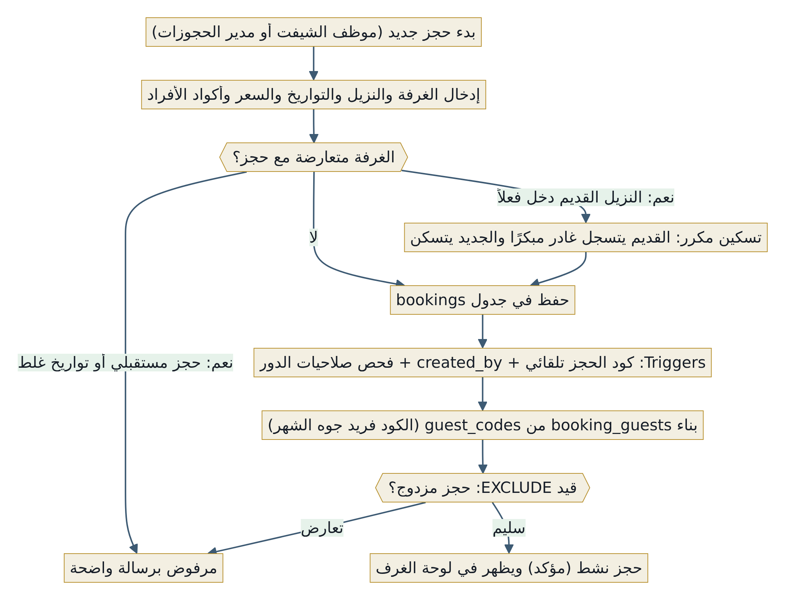

مخطط ٢: دورة حياة الحجز: العمليات بعد الإنشاء
تحصيل، تمديد، غادر مبكرًا، إلغاء - وكيف بتتحول لطلب رد فلوس لما المدفوع يزيد عن المستحق.
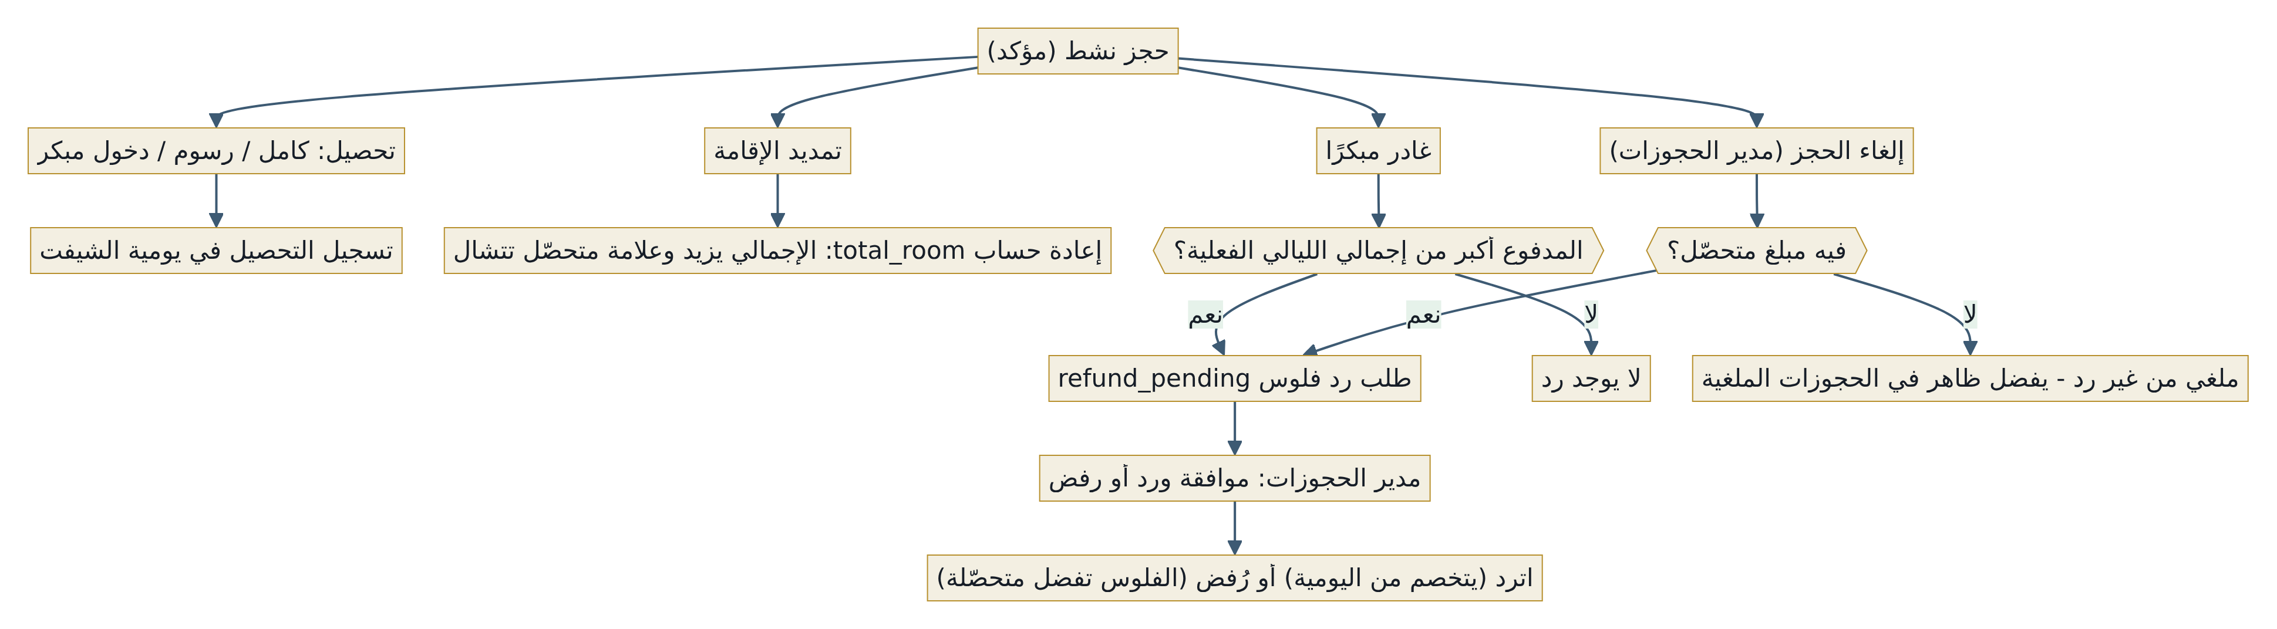

مخطط ٣: تحصيل الفلوس وتسميعه في كل الشاشات
مسار التحصيل من الحجز لحد اليومية والتقرير ولوحة الغرف، والفرق بين الحجز العادي والأونلاين، وإزاي رد الفلوس بيرجع يخصم من نفس الأرقام.
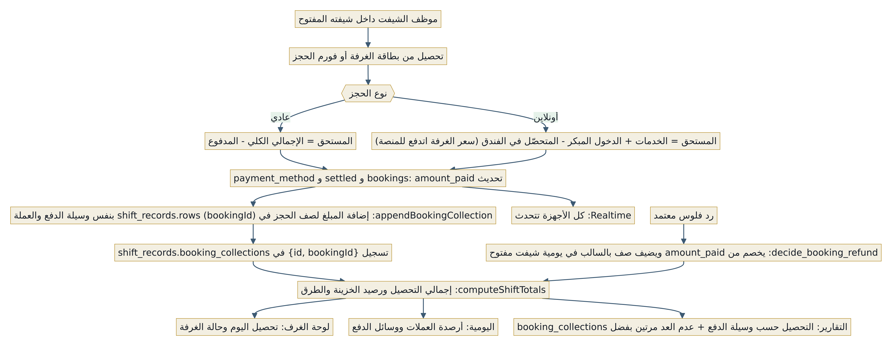

مخطط ٤: غادر مبكرًا والتسكين المكرر
تقصير الإقامة بحد أدنى ليلة وفتح طلب الرد تلقائيًا، وتسكين نزيل جديد مكان القديم مع التراجع لو الحفظ فشل.
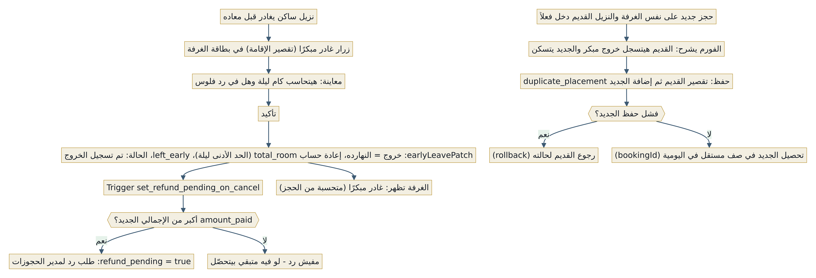

مخطط ٥: الإلغاء ورد الفلوس
من الإلغاء/التقصير لحد قرار مدير الحجوزات وأثره على amount_paid واليومية والتقرير.
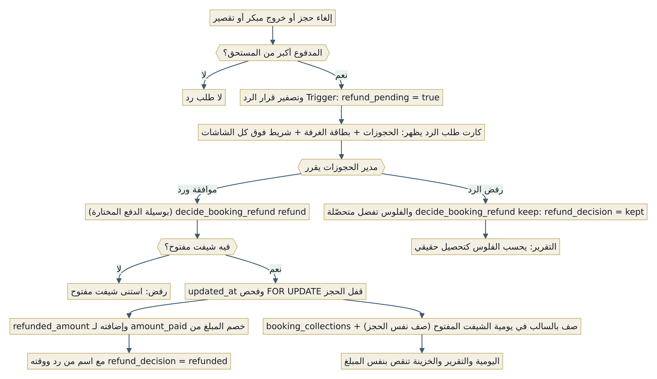

مخطط ٦: الشيفتات واليومية
حجز الشيفت، إنشاء السجل، الكتابة التلقائية، القفل، إعادة الفتح، والقفل التلقائي بعد الأوفر تايم.
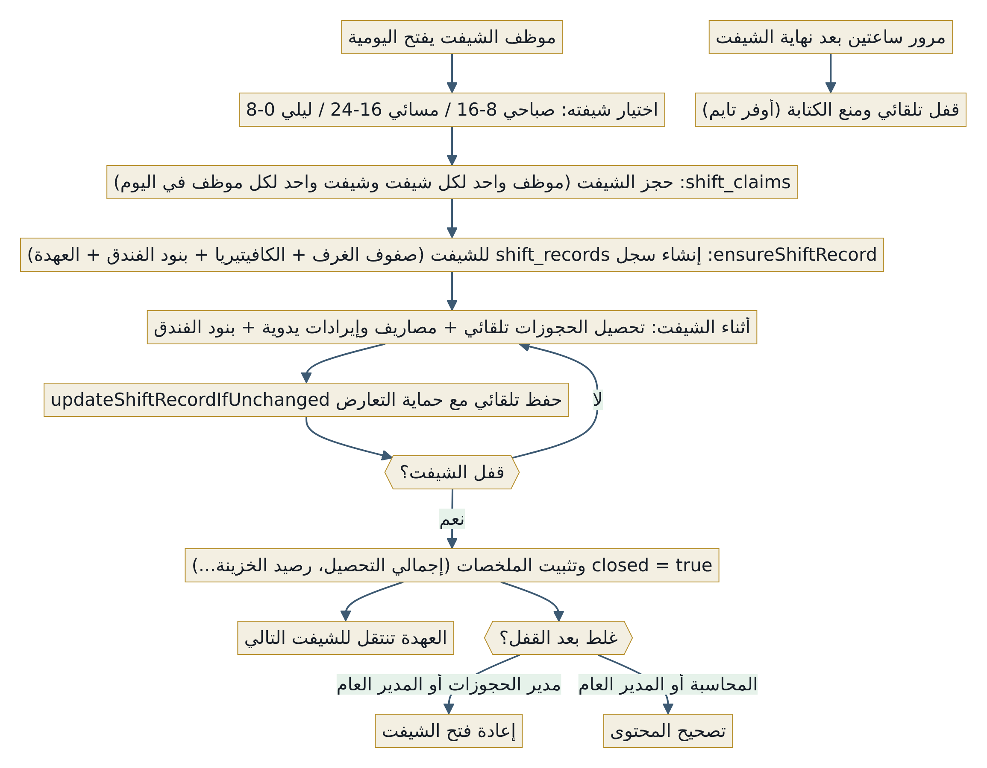

مخطط ٧: حالة الغرفة في لوحة الغرف
ترتيب الأولويات اللي بيحدد لون وحالة كل غرفة (النزيل الساكن دايمًا أقوى من أي حالة يدوية).
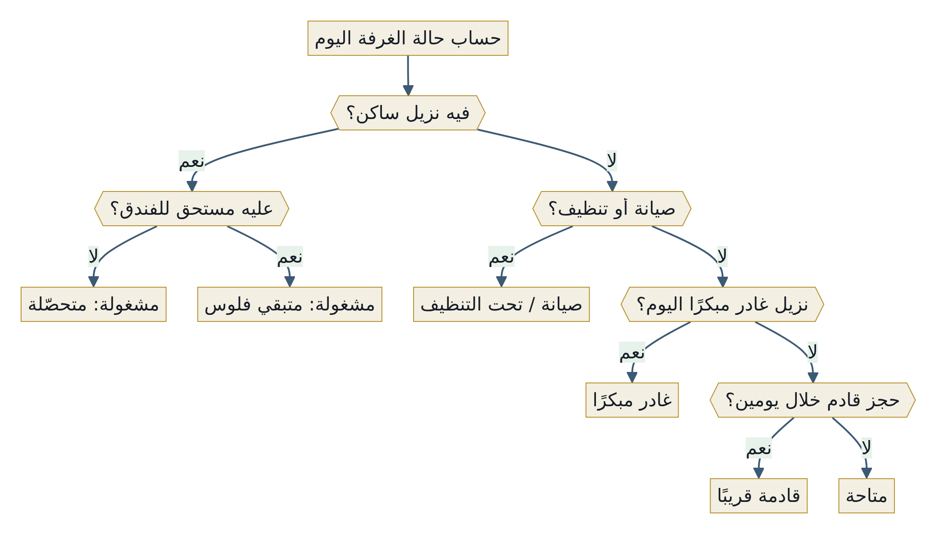

مخطط ٨: الدخول والصلاحيات
من فتح التطبيق لحد تحديد الشاشات المتاحة لكل دور، والإنفاذ الحقيقي في قاعدة البيانات.
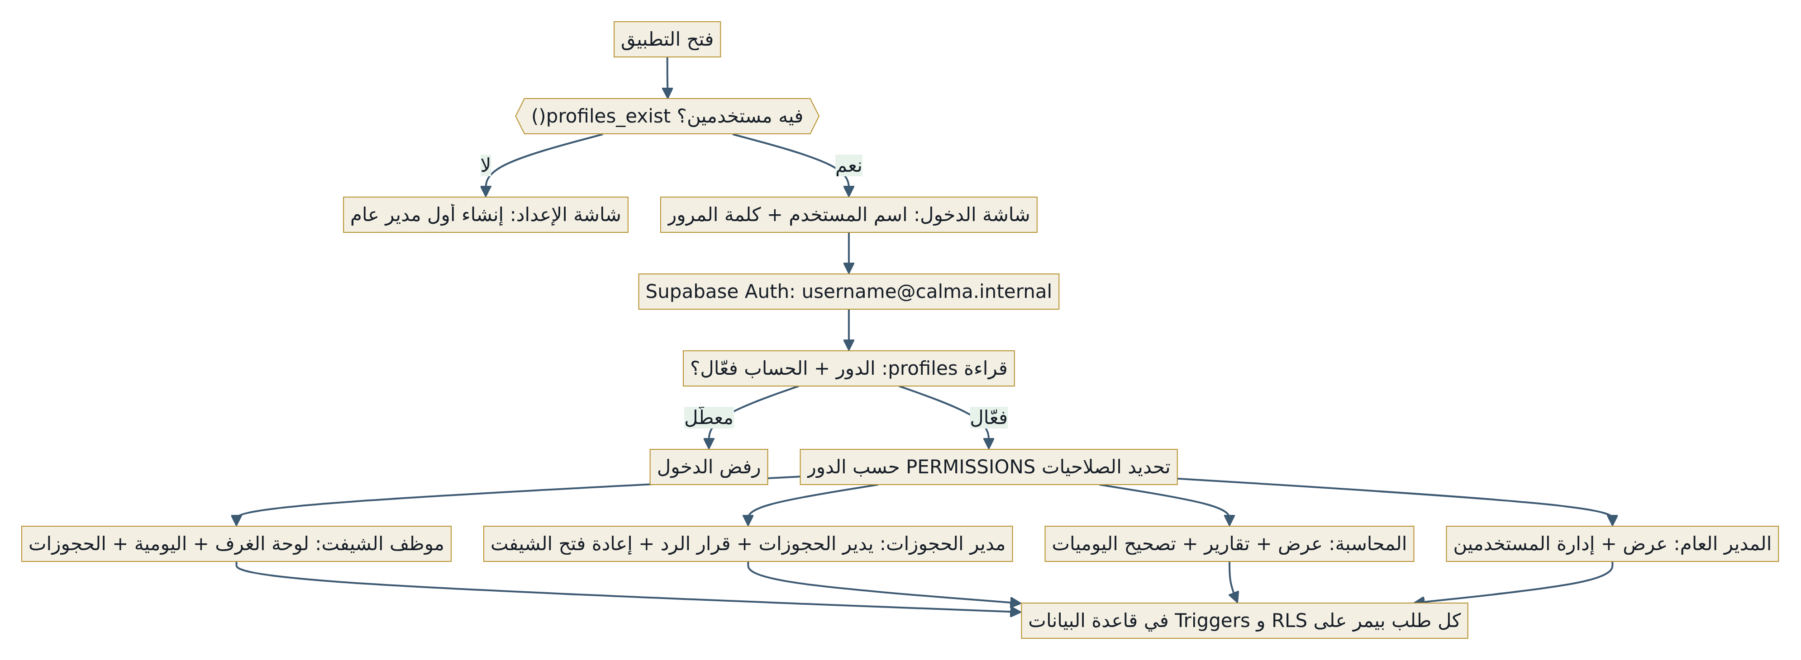

مخطط ٩: التزامن بين الأجهزة
حماية تعارض الكتابة والبث اللحظي والتعامل مع انقطاع الشبكة.
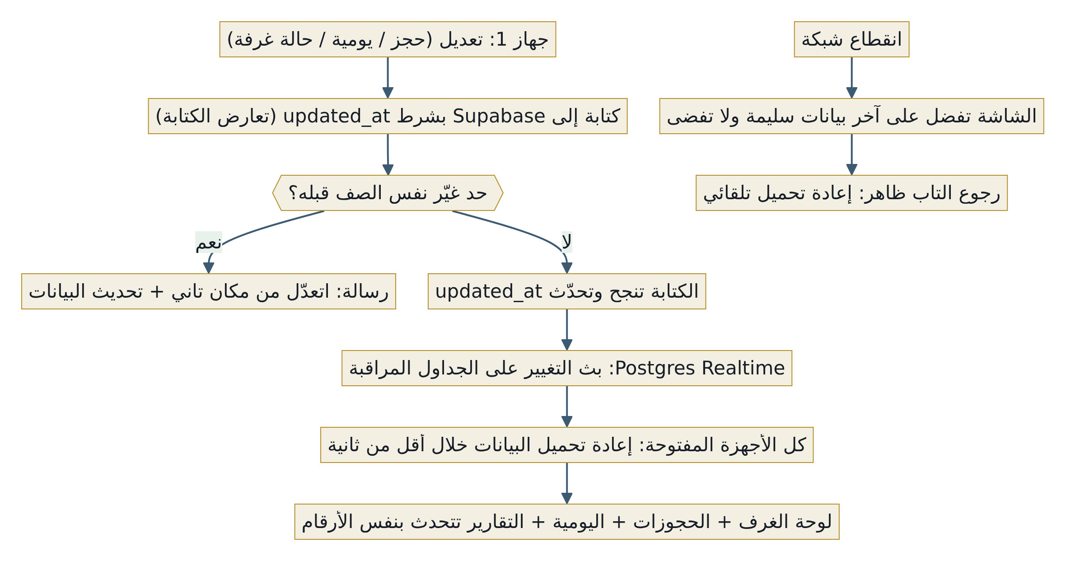

٩) قواعد الأعمال الأساسية المرتبطة بالجداول

حسابات الفلوس
المفهوم | المعادلة | يعتمد على
الإجمالي الكلي | total_room + (laundry + cafeteria + tours + pickup) + (early_checkin.fee لو applied) | bookings.total_room / extras / early_checkin
المطلوب من الفندق (عادي) | الإجمالي الكلي | bookingHotelTotal
المطلوب من الفندق (أونلاين) | الإجمالي الكلي - total_room (الخدمات + الدخول المبكر) | payment_details.onlinePaid
المتبقي على النزيل | المطلوب من الفندق - amount_paid (لا يقل عن صفر) | bookingAmountDue
المطلوب رده (إلغاء) | amount_paid كله | refund_pending + status = ملغي
المطلوب رده (تقصير/خروج مبكر) | amount_paid - الإجمالي الجديد (لو موجب) | refund_pending + status ≠ ملغي
إعادة حساب total_room | نفس الليالي: بدون تغيير · تمديد: + (الليالي الزيادة × price_night) · تقصير: total × (الليالي الفعلية ÷ الليالي المحجوزة) · حد أدنى ليلة | reprice_total / repricedTotalRoom
رصيد الخزينة (كاش) | العهدة + تحصيل الكاش - المصاريف (بكل عملة) | shift_records.handover / rows / cafeteria / hotel_rows

الشيفتات
- ثلاث شيفتات: صباحي ٨ص-٤م، مسائي ٤م-١٢ص، ليلي ١٢ص-٨ص. يوم الشيفتات التشغيلي بيبدأ ٨ص (الليلي بيتبع اليوم اللي قبله).
- الأوفر تايم: الشيفت بيفضل شغّال ساعتين بعد نهايته، وبعدها بيتقفل تلقائي.
- العهدة بتنتقل من إقفال الشيفت للشيفت اللي بعده (نقد بكل عملة + وسائل الدفع الأخرى).

أكواد الحجز والأفراد
- كود الحجز: B + YYMM + رقم متسلسل بيبدأ من ١ كل شهر، تلقائي ولا يتغيّر.
- كود الفرد: بيكتبه المستخدم، فريد جوه نفس الشهر (حتى لو الحجز القديم اتلغى)، ونفس الرقم مسموح في شهر تاني، والبحث بيجيب كل الغرف والحجوزات اللي الكود اتسجل فيها.

القيم الثابتة
القيمة | الخيارات
حالة الحجز | مؤكد · تم تسجيل الدخول · تم تسجيل الخروج · ملغي
العملات | EGP · USD · EUR · SAR · GBP
جهات الحجز | مباشر · سوشيال ميديا · Booking.com · Expedia · Trip.com
وسائل الدفع | كاش · فيزا · تحويل بنكي / انستاباي · فودافون كاش
بنود المصاريف | كهرباء ومياه · مشتريات ومطبخ · صيانة · مرتبات وحوافز · نظافة · أخرى
حالات الغرفة اليدوية | auto · maintenance (صيانة) · cleaning (تحت التنظيف) — القيمة القديمة early_checkout متجاهلة
قرار الرد | refunded (اترد) · kept (رُفض الرد والفلوس فضلت)

مراجع في المشروع
- supabase/schema.sql — تعريف الجداول والصلاحيات والـ triggers والدوال (الأقسام ١ إلى ٢٩، آمن للتشغيل أكتر من مرة).
- supabase/tests — اختبارات قاعدة البيانات (٢٩٧ فحص) · e2e — اختبارات المتصفح على Postgres حقيقي (١٢٠ اختبار).
- docs/BACKUP.md — النسخ الاحتياطي والاسترجاع.

